Муниципальный этап всероссийской олимпиады школьников
по биологии 2022-2023 учебный год
8 класс
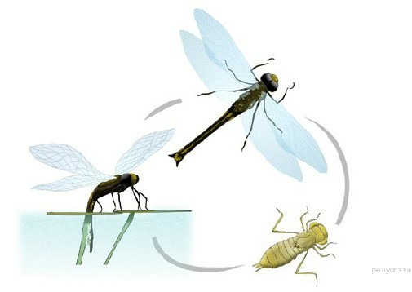
Часть I. Вам предлагаются тестовые задания, требующие выбора только одного ответа из четырех возможных. Максимальное количество баллов, которое можно набрать – 15 (по 1 баллу за каждое тестовое задание). Индекс ответа, который вы считаете наиболее полным и правильным, укажите в матрице ответов.
- Какое универсальное свойство живых организмов иллюстрирует рисунок?

а) развитие;
б) изменчивость;
в) наследственность;
г) размножение

- Антропометрические показатели — основные физические параметры тела: рост, вес, объемы. С помощью какого научного метода ученые определяют данные показатели?

а) наблюдение; в) описание;
б) эксперимент; г) измерение

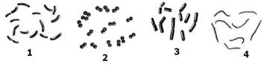
- На рисунке изображены формы клеток бактерий. Выберите под каким номером изображена форма диплококки.

а) 1; в) 3;
б) 2; г) 4

- Эндогенные споры (спорангиеспоры) образуются в особых органах размножения — спорангиях. Экзогенные споры (конидиоспоры, или конидии) образуются открыто, на веточках мицелия, называемых конидиеносцами. Выберите гриб образующий эндогенные споры.
а) мукор; в) пеницилл;
б) аспергилл; г) дрожжи

- К красным водорослям относится:

- Порфира
- хлорелла
- фукус
- спирогира

- 250–350 млн лет назад в теплом и влажном климате Земли, господствующей на суше группой растения — были споровые растения, в том числе и Лепидодендроны, которые были представлены не только травянистыми, но и древовидными формами. Предками каких современных растений они являлись?

- голосеменные

- папоротники,
- хвощи

- плаун

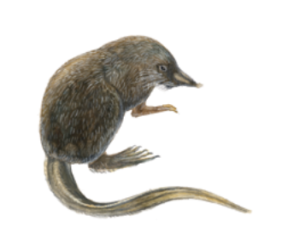
- На рисунке изображено животное, занесенное в Красную книгу Костромской области. Как оно называется?
- русская Выхухоль (Desmana moschata)
- полевая мышь (Apodemus agrarius)
- рыжая вечерница (Nyctalus noctula)

- Как называется тип полового процесса грибов слияние двух клеток вегетативного мицелия
- слияние гамет, образующихся в гаметангиях (изогамия, гетерогамия, оогамия);
- соматогамия: слияние двух клеток вегетативного мицелия;
- гаметангиогамия: слияние двух половых структур, не дифференцированных на гаметы;
- хологамия: слияние клеток одноклеточных грибов (дрожжи).
- Какой признак характерен для подтипа Оболочники?
а) обитают в пресных водоёмах;
б) кровеносная система замкнутого типа;
в) личинки свободноплавающие имеют развитую хорду;
г) имеют внутренний гидростатический скелет.

- К вирусному заболеванию относят:

- столбняк;
- сибирская язва;
- коклюш;
- корь

- Для кровеносной системы Класса Земноводные не характерно:
- малый круг кровообращения начинается в предсердии;
- в головной отдел по сонным артериям поступает артериальная кровь;
- органам тела поступает смешанная кровь;
- к лёгким и коже по поступает венозная кровь.
12. Термин, эквивалентный термину «нервный импульс», – это:
- мембранный потенциал;
- потенциал действия;
- реполяризация;
- деполяризация.

13. К жирорастворимым витаминам относят:

а) А и Н(биотин);
б) В1 и С;
в) D и В12;
г) К и Е.

14. Сколько секунд будет длиться систола предсердий человека при частоте сердечного ритма 140 ударов в минуту?
а) 0,4; б) 0,3; в) 0,2; г) 0,1.

15. В каком из случаев систематические группы животных расположены в правильной последовательности:
а) вид – род – тип – отряд -класс – царство - семейство;
б) род – семейство – отряд -вид – тип – царство - класс;
в) царство – тип – класс – отряд - семейство – род - вид;
г) семейство – вид – род – класс - отряд – царство – тип.
Часть II. Вам предлагаются тестовые задания с множественными вариантами ответа (от 0 до 5), некоторые задания требуют предварительного множественного выбора. Максимальное количество баллов, которое можно набрать – 10 (по 2 балла за каждое тестовое задание).
- Какие из перечисленных признаков характерны для голосеменных:
1) В цикле развития преобладает спорофит;
2) Хорошо размножаются вегетативным способом;
3) Эндосперм гаплоидный;
4) Эндосперм диплоидный;
5) Жизненные формы: деревья, кустарники и травянистые растения.
а) 2, 4;
б) 1, 3;
в) 1, 2;
г) 4, 5.
- Что из перечисленного наиболее полно характеризует тип хордовые:
1) Трехслойность;
2) Вторичная полость тела;
3) Вторичный рот;
4) Двусторонняя симметрия;
5) Отсутствие внутреннего скелета.
а) 1, 3, 4, 5;
б) 1, 2, 3, 5;
в) 1, 2, 4, 5;
г) 1, 2, 3, 4.

- Какие признаки сближают грибы с растениями?

- неограниченный рост
- клеточная стенка из хитина
- вакуоли в клетках
- отсутствие пластид
- автотрофность
а) 1, 3
б) 1, 2, 3
в) 3, 4, 5
г) 1, 3, 5
- Из названных хордовых имеют челюсти для захвата пищи:
- минога;
- саламандра;
- угорь;
- асцидия;
- ланцетник.
- 1,2
- 1,2,3,4
- 1,2,5
- 2,3

- Для гнилостных бактерий характерны следующие признаки:
- являются доядерными организмами
- играют роль редуцентов в экосистеме
- содержат хитин в оболочках клеток
- имеют корневые волоски
- по типу питания являются гетеротрофами
- 1,5
- 2,3,4
- 1,2,5
- 2,3,5

Часть III. Установите соответствие. (20 баллов).
Задание 1. На рисунках представлены растительные и животные ткани. Установите соответствие между номером и названием ткани (буква). А. Апикальная меристема Б. Многослойный плоский ороговевающий эпителий В. Компактная костная ткань Г. Гладкая мышечная ткань Д. Уголковая колленхима Е. Нервная ткань Ж. Железистый эпителий З. Пробка (феллема) И. Флоэма К. Ксилема
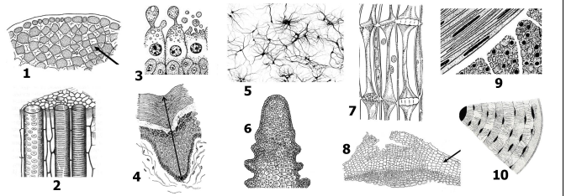
Номер | 1 | 2 | 3 | 4 | 5 | 6 | 7 | 8 | 9 | 10
Ткань

Задание 2. На представленных рисунках изображены виды животных или растений, часть из которых уже вымерли. Установите соответствие между рисунком и названием вида. А. Трилобит Б. Морская лилия В. Лепидодендрон Г. Латимерия Д. Гинкго Е. Гаттерия Ж. Вельвичия З. Археоптерикс И. Аммонит К. Аксолотль
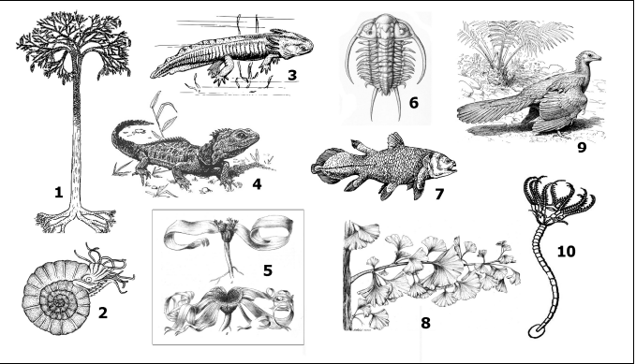

Номер рисунка | 1 | 2 | 3 | 4 | 5 | 6 | 7 | 8 | 9 | 10
Название вида

